Балаковский инженерно-технологический институт - филиал

федерального государственного автономного образовательного учреждения

высшего образования

«Национальный исследовательский ядерный университет «МИФИ»

Факультет атомной энергетики и технологий

Кафедра «Информационные системы и технологии»

КУРСОВАЯ РАБОТА

по дисциплине

«Современные технологии интернет-программирования»

на тему

«Разработка информационного портала организации»

Выполнил: студент группы ИФСТ-31

_____________________Круглов И.А.

«_____»____________________2022г.

|  |  |
| --- | --- |
| Допущен к защите  Руководитель работы  ________________Ефремов Р.В.  «_____»______________2022г. | Защитил с оценкой _______________  Руководитель работы  _____________________Ефремов Р.В. «_____»____________________2022г. |

Балаково 2022

СОДЕРЖАНИЕ

|  |  |  |  |  |  |  |  |  |  |  |  |  |  |  |  |  |  |  |  |  |  |  |  |  |  |  |  |  |  |  |
| --- | --- | --- | --- | --- | --- | --- | --- | --- | --- | --- | --- | --- | --- | --- | --- | --- | --- | --- | --- | --- | --- | --- | --- | --- | --- | --- | --- | --- | --- | --- |
| |  |  | | --- | --- | | Введение | 3 | | 1 Описание предметной области | 4 | | 1.1 Классификация веб-ресурсов | 4 | | 1.2 Анализ целевой аудитории веб-ресурса | 9 | | 1.3 Разработка технического задания | 10 | | 2 Инструментальные и программные средства разработки информационного портала | 11 | | 2.1 Выбор языка и технологии программирования | 11 | | 2.2 Выбор системы управления базами данных | 14 | | 2.3 Выбор веб-сервера | 16 | | 3 Программная реализация информационного портала | 18 | | 3.1 Структура информационного портала | 18 | | 3.2 Разработка дизайн-макета информационного портала | 19 | | 3.3 Разработка модулей информационного портала | 20 | | Заключение | 36 | | Список использованных источников  Приложение 1 | 37  38 | |

ВВЕДЕНИЕ

Информационный новостной портал - это интернет-ресурс, который специализируется на сборе и выдаче информации и новостей. Это большой, многоуровневый сайт, который содержит в себе инструменты для взаимодействия с пользователями и поиска публикаций, рассылки, чаты и многое другое.

Главная задача информационного портала - помочь пользователям найти необходимую информацию по определенной тематике. Благодаря наличию специальных функций, все имеющиеся на сайте данные легко структурировать и систематизировать, что делает работу с порталом максимально эффективной и удобной.

Информационные порталы в сети Интернет играют большую роль в информировании пользователей. Особенно эта роль заметна в текущий период времени, когда объем мировой информации растет в связи с постоянным развитием технологий. Поэтому создание и размещение информационного портала в сети Интернет является актуальным и важным навыком.

Целью курсовой работы является разработка информационного портала организации.

Для достижения цели данного исследования были поставлены следующие задачи:

- описание предметной области;

- инструментальные и программные средства разработки информационного портала;

- программная реализация информационного портала.

Объектом исследования данной курсовой работы является рассмотрение возможностей и аудитории информационных порталов предметной области «Новостной портал».

1 ОПИСАНИЕ ПРЕДМЕТНОЙ ОБЛАСТИ

1.1 Классификация веб-ресурсов

Для начала создания интернет-ресурса важным шагом является определение его типа. Тип веб-ресурса определяет его структуру и предоставляемые пользователям возможности, планируемые к реализации в ходе разработки. Помимо этого, в зависимости от типа ресурса, может меняться его целевая аудитория.

Веб-сайты отличаются друг от друга множеством параметров, поэтому единой точной системы классификации пока не существует[1].

Существуют различные классификации и виды веб-сайтов, например:

- по тематике: узконаправленные и общие;

- по получению прибыли: коммерческие и некоммерческие;

- по количеству страниц: одностраничные и многостраничные;

- по количеству используемых языков и переводов: одноязычные и многоязычные;

- по доступности в сети: открытые, полузакрытые, закрытые;

- по типу загрузки страниц: статические, если располагаются на сервере в готовом виде и динамические, если страницы генерируются на основе запросов пользователя;

Сайт создают, опираясь на задачи, которые он должен выполнять. А уже созданному и опубликованному сайту определяется его классификация.

Коммерческие сайты ориентированы на получение прибыли для их владельцев. Такие сайты могут самостоятельно напрямую продавать товары или услуги, но могут продавать не напрямую, а рекламируя основной сайт. По своей структуре они могут быть[1]:

- простыми - лендинг, портфолио, промо-сайт, сайт-витрина.

- сложными - интернет-магазины, сайты по продаже услуг.

Интернет-магазин – это веб-сайт со сложной структурой и сложным функционалом. Может содержать от нескольких десятков до миллионов страниц с товарами. Внутри него есть все: страницы с отдельными товарами, способы оплаты и прием платежей, обратная связь с продавцами, возможность отслеживать статус покупки.

В большинстве случаев под Сайтами услуг понимают сайты со сложной структурой, которые продают юридические, репетиторские, строительные, ремонтные и другие услуги. Они имеют форму заказа, калькуляторы расчета стоимости услуги, консультантов.

Корпоративный портал - это сайт со сложной структурой, чье назначение - предоставить информацию о компании и ее возможностях. Обладают широкой информативностью - этим отличаются от сайта-визитки. На таких сайтах часто отдельной страницей реализуют магазин своих товаров или услуг с возможностью заказать прямо на сайте. Корпоративный портал не акцентирует внимание на продаже товара или услуги - этим отличается от интернет-магазина. Функциональность таких сайтов может расширяться бесконечно, поэтому их называют «порталами» [1].

Сайт-визитка - это ресурс с лаконичным дизайном и с простой структурой. Такие сайты могут состоять из одной или нескольких страниц. Главная их задача - это эффективно рассказать о компании или человеке, которых они представляют.

Лендинг, он же одностраничный сайт. Его цель продать или отрекламировать конкретный объект: одну услугу или товар, одну книгу, один курс, одного человека. Такие сайты делают в одну страницу и концентрируют на ней самую важную информацию. Поэтому такие сайты быстро загружаются и имеют высокий показатель конверсии. Лендинги редко используют для нескольких товаров или услуг[1].

Сайт-портфолио напрямую ничего не продают, но показывают пользователям работы, услуги, товары компании или человека и направляют в место, где это можно приобрести. Их главная цель - захватить внимание пользователя и направить куда нужно.

Лендинг и сайт-визитка могут быть промо-сайтами. Промо-сайты разрабатываются с одной целью - привлечь внимание на основной сайт компании, человека, товара или услуги. Дизайн у такого сайта лаконичный и вызывающий, что привлекает потенциальных клиентов. Такой сайт сам не продает, но подсказывает где можно купить. Промо-сайты часто делают для рекламы.

Сайты-витрины нужны для презентации товаров или услуг. Структура таких сайтов очень сильно напоминает интернет-магазин, однако на сайте-витрине невозможно оплатить и купить товар. Все что можно на нем сделать - это отправить запрос или зарезервировать товар, а потом получить товар в реальном магазине, который представляет сайт-витрина.

Информационные сайты наполнены какой-то информацией. Они могут быть посвящены одной узкой теме, нескольким темам одной сферы или многим темам из разных сфер. Информационные сайты могут содержать[1]:

- авторские статьи;

- новости;

- обзоры чего-либо;

- описание личного опыта.

Цель таких сайтов - помочь пользователю решить его личную проблему. Информация на таких сайтах может подаваться в виде больших и небольших статей с фотографиями и видео, либо короткими текстами в несколько предложений. Такие ресурсы позволяют подписываться на новый контент и рассылают его на электронную почту пользователей[1].

Дизайн, структура, направленность, аудитория у таких сайтов может быть очень разнообразной. Такие сайты не продают напрямую, что их и отличает от коммерческих ресурсов, однако они тоже иногда располагают страницами для продажи чего-либо.

Новостные веб-сайты информируют пользователей о последних событиях, произошедших в мире или в том населенном пункте, которому они принадлежат. Как правило, контент у них обновляется каждый день. Причем в большинстве новостных площадок происходит автоматическая публикация новостей с других ресурсов, смешанная с авторскими новостями.

Сайты-статейники. Это сайты, где информация подается в виде статей. Обычно статейники - это тематические сайты, посвященные конкретной теме или сфере человеческой деятельности. На такие сайты люди приходят через поисковые системы, поэтому важно, чтобы каждая статья решала проблемы пользователей и соответствовала определенным ключевым запросам.

Сайты-блоги. Блог похож на сайт-статейник, потому что на нем также выкладывают тематические статьи. От статейника он отличается более глубокой вовлеченностью пользователей, которые комментируют статьи, участвуют в опросах и тестах. На блоги люди подписываются и могут часто заходить, чтобы почитать что-либо интересное. Блог может быть авторским, групповым или созданным компанией.

Социальные сайты - это интернет-площадки, где разные люди могут общаться между собой. Люди объединяются в группы и общаются с теми, с кем им интересно. Для общения на таких площадках необходимо пройти регистрацию и создать свой аккаунт.

Социальные сети – это сайты, которые созданы специально, чтобы людям было проще общаться друг с другом. На таких сайтах каждый пользователь может самостоятельно выбирать себе аудиторию, делиться с ними заметками, интересными новостями и вступать в дискуссию в комментариях или личной переписке. В социальных сетях можно создавать группы, где по интересам объединяются люди из разных уголков страны и даже стран[1].

Сайты-форумы предшествовали социальным сетям, но понемногу теряют свою популярность. Форумы - это тематические интернет-площадки, на которых люди обсуждают интересующую их тему. Общение происходит так: пользователь создает тему, а остальные ее комментируют. На форумах также необходимо заводить аккаунты.

Сайты знакомств - это отдельный вид социальных сайтов, которые имеют много общего с социальной сетью, но они служат одной цели - познакомить людей и дать возможность им общаться и даже построить семью. Такой сайт состоит из базы пользовательских аккаунтов, среди которых пользователи ищут «родственную душу».

Трафиковые сайты - это веб-ресурсы, которые делают все возможное, чтобы привлечь к себе большое количество трафика. Трафик на таких ресурсах нужен для дальнейшей его монетизации:

* через контекстную рекламу;
* путем продажи через перенаправление на другие ресурсы;
* применяя прямую продажу товаров или услуг.

Крупные информационные порталы. Есть такая категория веб-сайтов, где наполнение контента происходит за счет пользователей ресурса. Пользователи регистрируются на таком сайте в качестве авторов и пишут на него статьи по знакомой тематике. Ресурс авторам оплачивает труд по своим алгоритмам, обычно за просмотры, оценки и комментарии в статье. От такой стратегии хорошо всем: авторы получают деньги, а ресурс получает уникальный контент и много трафика на уникальные статьи. В дальнейшем трафик монетизируется разными путями[1].

Сайты-агрегаторы и доски объявлений. Агрегаторы размещают на своих страницах различную информацию, но в основном коммерческого характера. Например, информацию по продаже недвижимости, поиску авиабилетов, поиск отелей. Доски объявлений размещают на своих страницах объявления пользователей, объединяя продавцов и покупателей. Главный источник дохода подобных площадок - комиссия от продажи товаров или услуг, либо на платных функциях типа «поднять объявление», «выделить заголовок». Такие площадки генерируют очень много трафика за счет популярности ниши[1].

Онлайн-кинотеатры - это такие веб-сайты, на которых за небольшие деньги можно посмотреть лицензионное кино. Они сдержат фильмы в высоком качестве, для того, чтобы их можно было смотреть не только на маленьких экранах, но и на больших с хорошей акустикой. Онлайн-кинотеатры генерируют огромный трафик, например в США один только онлайн-кинотеатр Netflix потребляет около 30% всего американского трафика.

Сайты-справочники - это сайты, на которых располагается краткая информация по какой-либо тематике. Есть узконаправленные справочники, например по животным, растениям, отдельному школьному предмету, справочники организаций, но есть и широконаправленные справочники, например Википедия.

Веб-сервисы - это такие сайты, которые предлагают на своих страницах воспользоваться какой-то услугой. Конвертировать видео или фото, посмотреть погоду, воспользоваться онлайн-редактором кода, перевести текст, оптимизировать сайт.

Почтовые системы - это сайты, которые помогают отправлять и принимать электронные письма. Email - один из первых способов общения между людьми, который не сдает свои позиции уже многие годы. Практически каждый пользователь в сети имеет свой «электронный ящик». Поэтому такие ресурсы генерируют огромный трафик.

Таким образом, на основе выше описанной общей классификации веб-ресурсов было принято решение, что наиболее подходящим типом веб-ресурса к выбранной предметной области является новостной интернет-портал. Так как целью разрабатываемого информационного-ресурса является предоставление пользователям различной информации новостной тематики.

1.2 Анализ целевой аудитории веб-ресурса

Анализ целевой аудитории информационного портала определяет направление, в котором будет развиваться ресурс на протяжении всех этапов разработки, в частности, его структуру.

Основной и первостепенной целью новостного ресурса является информирование пользователя событиях в мире.

Новостная тематика будет актуальна всегда, поэтому так важно распространение актуальной информации. Предположительно, ресурс вызовет больший интерес у пользователей, которые ищут множество новостей из различных источников, одним из которым может стать разрабатываемый интернет-портал.

1.3 Разработка технического задания

В результате работы над разделом 1.3 было составлено техническое задание.

Результат разработки технического задания представлен в приложении 1.

2 ИНСТРУМЕНТАЛЬНЫЕ И ПРОГРАММНЫЕ СРЕДСТВА РАЗРАБОТКИ ИНФОРМАЦИОННОГО ПОРТАЛА

2.1 Выбор языка программирования

В рамках раздела курсовой работы для фронтенд разработки будут рассмотрены такие бесплатно распространяемые языки и технологии программирования как [2]:

- HTML;

- CSS;

- Javascript.

HTML - это язык программирования для создания электронных документов, называемых страницами, размещаемыми в Интернете. Каждая страница имеет несколько подключений к гиперссылкам или ссылкам на другие страницы[2].

Все веб-страницы в Интернете были созданы с использованием той или иной формы HTML. Это важное требование для браузеров - научиться отображать тексты или выполнять загрузку различных элементов[2].

HTML прост в освоении, его удобно использовать, а также он не зависит от платформы. С его помощью легко размещать на странице видео, изображения.

Главным недостатком HTML в рамках данной работы является невозможность его применения для страниц с динамическим контентом.

CSS это язык программирования, используемый для описания того, как документы должны выглядеть с точки зрения макета и стиля. Под документом обычно понимается структура текстового файла, использующая язык разметки, такой как широко распространенный HTML и другие, например, XMLили SVG.

Стиль, написанный при помощи CSS может быть использован на нескольких страницах веб-ресурса. Что позволяет сэкономить время на внешнее преобразование страницы при помощи средств HTML. То же касается внесения изменений в дизайн страниц.

Недостаток CSS заключается в сложности обеспечения совместимости разработанного дизайна и возможностей отображения этого дизайна разными браузерами.

JavaScript - это популярный язык программирования, позволяющий пользователям реализовывать сложные функции на веб-страницах[3].

JavaScript может быть задействован в любой момент, когда страница выполняет динамическое действие, например, показывает периодическое обновление контента, анимированную двухмерную и трехмерную графику, интерактивные карты, видеовставки и многое другое.

Для разработки бэкенда веб-ресурса были рассмотрены такие языки и технологии программирования как [4, 5]:

- PHP;

- Java;

- Python.

PHP используют около 78% всех сайтов. Язык появился в 1995 году, когда было не так много возможностей для создания динамических веб-страниц. PHP динамически типизирован, и один и тот же фрагмент кода может вести себя по-разному в зависимости от контекста, что делает программы на PHP сложными для масштабирования и иногда медленными. PHP прост в изучении и способен обеспечивать высокую производительность веб-ресурса[4].

Из значимых, для данной работы, минусов PHP можно выделить низкий уровень защищенности и сложность работы с глобальными исключениями.

Java - один из самых популярных языков программирования. Он универсален и используется уже более 20 лет[5].

Универсальность обеспечивается виртуальной машиной Java (Java Virtual Machine, JVM). Во многих языках во время компиляции программа переводится в код, который может работать по-разному на разных устройствах или платформах. В Java этой проблемы нет. JVM играет роль промежуточного уровня - из программы на Java она делает код, который может выполняться на любом компьютере независимо от того, где код был скомпилирован.

Java предоставляет множество библиотек, фреймворков и других вспомогательных инструментов, позволяющих обеспечить работу с различными внешними объектами, например, базами данных, страницами веб-ресурсов и другими[5].

Из отрицательных сторон Java можно отметить сложности создания графического интерфейса. Интерфейс для Java возможно создать только с использованием сторонних программ, ориентированных для конкретного языка.

Помимо выше описанного, написание программного кода на Java загромождено длинными и сложными для чтения предложениями.

Python стал очень популярным языком программирования. Он используется как для веб-разработки, так и для создания настольных приложений. В Сети интернет можно найти огромное число обучающих сайтов, учебных пособий и руководств по Python, что делает его доступным языком для начинающих программистов[5].

Кроме того, синтаксис Python прост и лёгок для понимания по сравнению с другими языками. Python поддерживает объектно-ориентированное, функциональное и аспектно-ориентированное программирование, а также это динамически типизированный язык с открытым исходным кодом.

Основными недостатками Python являются: медленная производительность, несоизмеримое с задачей потребление оперативной памяти, а также проблема сложности использования языка на новых программных платформах.

Помимо выше перечисленных средств программирования, также была рассмотрена платформенно-независимая технология Java - JSP или Java Server Pages[6].

JSP или Java Server Pages - это технология Java, которая позволяет создавать динамические веб-страницы для Java приложений.. Отличие JSP-страниц заключается в возможности отображения как статичного, так и динамичного контента. При этом для разработки страниц могут быть использованы другие языки и технологии программирования, такие как HTML, XML и другие[6].

Исходя из выше приведенного перечня рассмотренных языков и технологий программирования, было принято решение о разработке веб-ресурса с использованием языков программирования HTML, CSS, Java, с применением технологии JSP.

Принятое решение также обосновано наличием опыта разработки на HTML, CSS, JavaScript и Java.

2.2 Выбор системы управления базами данных

База данных - представленная в объективной форме совокупность самостоятельных материалов, систематизированных таким образом, чтобы эти материалы могли быть найдены и обработаны с помощью электронной вычислительной машины.

Система управления базами данных (СУБД) - совокупность программных и лингвистических средств общего или специального назначения, обеспечивающих управление созданием и использованием баз данных.

При помощи СУБД для разработчика открывается возможность создания базы данных, а также дальнейшая работа над ней и объектами, которыми включает БД. Под работой над базой данных подразумевается создание элементов базы данных - массивов хранения данных, изменение и удаление этих элементов, а также добавление, изменение и удаление данных элементов.

В данном разделе рассмотрены некоторые СУБД, использование которых можно рассмотреть в рамках курсовой работы, а также опыт работы с которыми уже был получен в ходе обучения. А именно, были рассмотрены такие СУБД как[9]:

- MySQL;

- Microsoft SQL Server;

- SQLite.

MySQL - свободно распространяемая реляционная система управления базами данных. MySQL является решением для малых и средних приложений[7].

MySQL предоставляет большой функционал работы по контролированию состояния и безопасности данных БД. Обеспечивает высокую производительность при работе с малыми или средними проектами. Все данные баз данных хранятся сервере и могут быть получены через запросы к серверу[7].

Так же MySQL не требует много пространства и поддерживает много функций ODBC(Open Database Connectivity).

Функциональные возможности MySQL могут быть расширены за счет сторонних библиотек.

Microsoft SQL Server - система управления реляционными базами данных, разработанная корпорацией Microsoft. Основной используемый язык запросов - Transact-SQL, создан совместно Microsoft и Sybase. Transact-SQL является реализацией стандарта ANSI/ISO по структурированному языку запросов (SQL) с расширениями. Используется для работы с базами данных размером от персональных до крупных баз данных масштаба предприятия[8].

Microsoft SQL Server обладает простотой администрации, наличием средств удаленного доступа, а также быстродействие и функциональные возможности механизма сервера СУБД[8].

SQLite – компактная и легко переносимая СУБД, применяемая для разработок различного рода локальных проектов. СУБД SQLite– самостоятельное ПО не требующее сторонних средств. Подходит для работы малых проектов с незагруженным трафиком[10].

SQLite - это встраиваемая кроссплатформенная БД, которая поддерживает достаточно полный набор команд SQL и доступна в исходных кодах (на языке C) [10].

Исходный код SQLite находится в свободном доступе, то есть никаких ограничений на использование.

Отличительной чертой SQLite считается отсутствие подключения этой СУБД к серверу, так как все данные базы данных хранятся локально в виде файла БД на устройстве.

Отсутствие сервера СУБД SQLite так же означает, что её возможности ограничены в направлении взаимодействия с пользователем. Так, например, всего одно устройство может вносить изменения в данные БД в единицу времени. Помимо этого, в SQLite присутствует ограничение на количество единовременных потоков[10].

Исходя из рассмотренных в разделе СУБД и основываясь на опыте работы с описанными системами, было принято решения использовать СУБД SQLite. SQLite подходит для ведения запланированного веб-ресурса, так как для разрабатываемого ресурса не требуется обеспечивать многопользовательское обслуживание. Также, SQLite обладает хорошей переносимостью данных, простотой и самостоятельностью работы.

2.3 Выбор веб-сервера

Веб-сервер - сервер, принимающий HTTP-запросы от клиентов, обычно веб-браузеров, и выдающий им HTTP-ответы, как правило, вместе с HTML-страницей, изображением, файлом, медиа-потоком или другими данными. Веб-сервер используется для поддержания веб-сайта в режиме онлайн для пользователей.

В рамках данного раздела будут рассмотрены несколько наиболее применяемых на данных веб-серверов, такие как:

- Apache;

- IIS;

- Ngnix.

Apache-сервер поддерживает разработку веб-ресурсов на: HTML, PHP, Python, ASP. В связи с тем, что стандартный Apache-сервер не поддерживает работу с Java, было принято решение также рассмотреть подпроект Apache – Apache Tomcat[11].

Apache Tomcat - это комплект серверных программ от Apache Software Foundation, предназначенный для тестирования, отладки и исполнения веб-приложений на основе Java. Его обычно называют контейнером сервлетов - дополнительных компонентов, которые расширяют функциональность веб-сервера и позволяют ему выполнять приложения на языке Java[11].

IIS (Internet Information Services) - это веб-сервер, разработанный компанией Microsoft для своих операционных систем. Продукт полностью проприетарный и идет в комплекте с Windows. Первая версия появилась в Windows NT и продолжает развиваться[12].

NGINX - это веб-сервер и почтовый прокси, который работает под управлением операционных систем семейства Linux/Unix и Microsoft.

Изначально продукт разрабатывался только под Unix-системы. Первые релизы тестировались FreeBSD, Linux, Solaris, но позже разработчик добавил совместимость с платформой Windows. Nginx - лидер на рынке веб-серверов в России[11].

Рассмотрев различные варианты веб-серверов, было принято решение использовать при разработке веб-ресурса Apache Tomcat. Он подходит для обеспечения возможности работы с Java во время разработки веб-ресурса.

3 ПРОГРАММНАЯ РЕАЛИЗАЦИЯ ИНФОРМАЦИОННОГО ПОРТАЛА

3.1 Структура информационного портала

В ходе работы над проектом разработки информационного портала было принято решение о разделении используемых компонентов для получения интуитивно понятной структуры проекта.

Результат структуры проекта представлен на рисунке 1.

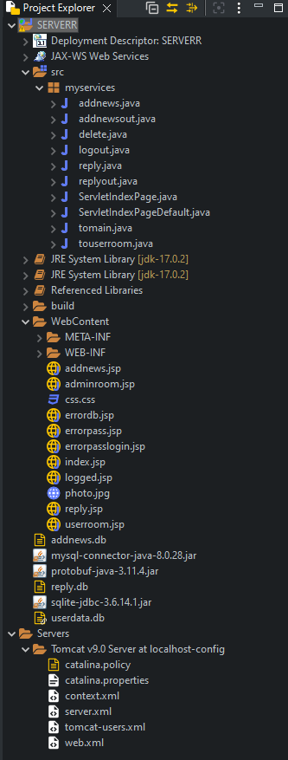

Рисунок 1 – Структура итогового проекта

В результате структуризации были выделены следующие части проекта:

- корневая папка проекта SERVERR содержит в себе все зависимости, включая используемые ресурсы и базы данных;

- src содержит пакет myservices, который включает весь бэкенд разработки веб-приложения, включая сервлеты;

- WebContent содержит все что связанно с фронтэндом, страницы jsp с которыми могут взаимодействовать пользователи, а также их визуальное оформление;

Таким образом, в ходе работы проект был структурирован для удобной и интуитивно понятной ориентации.

3.2 Разработка дизайн-макета информационного портала

Для верстки страниц информационного портала «Новостной портал» был разработан макет, представленный на рисунке 2.

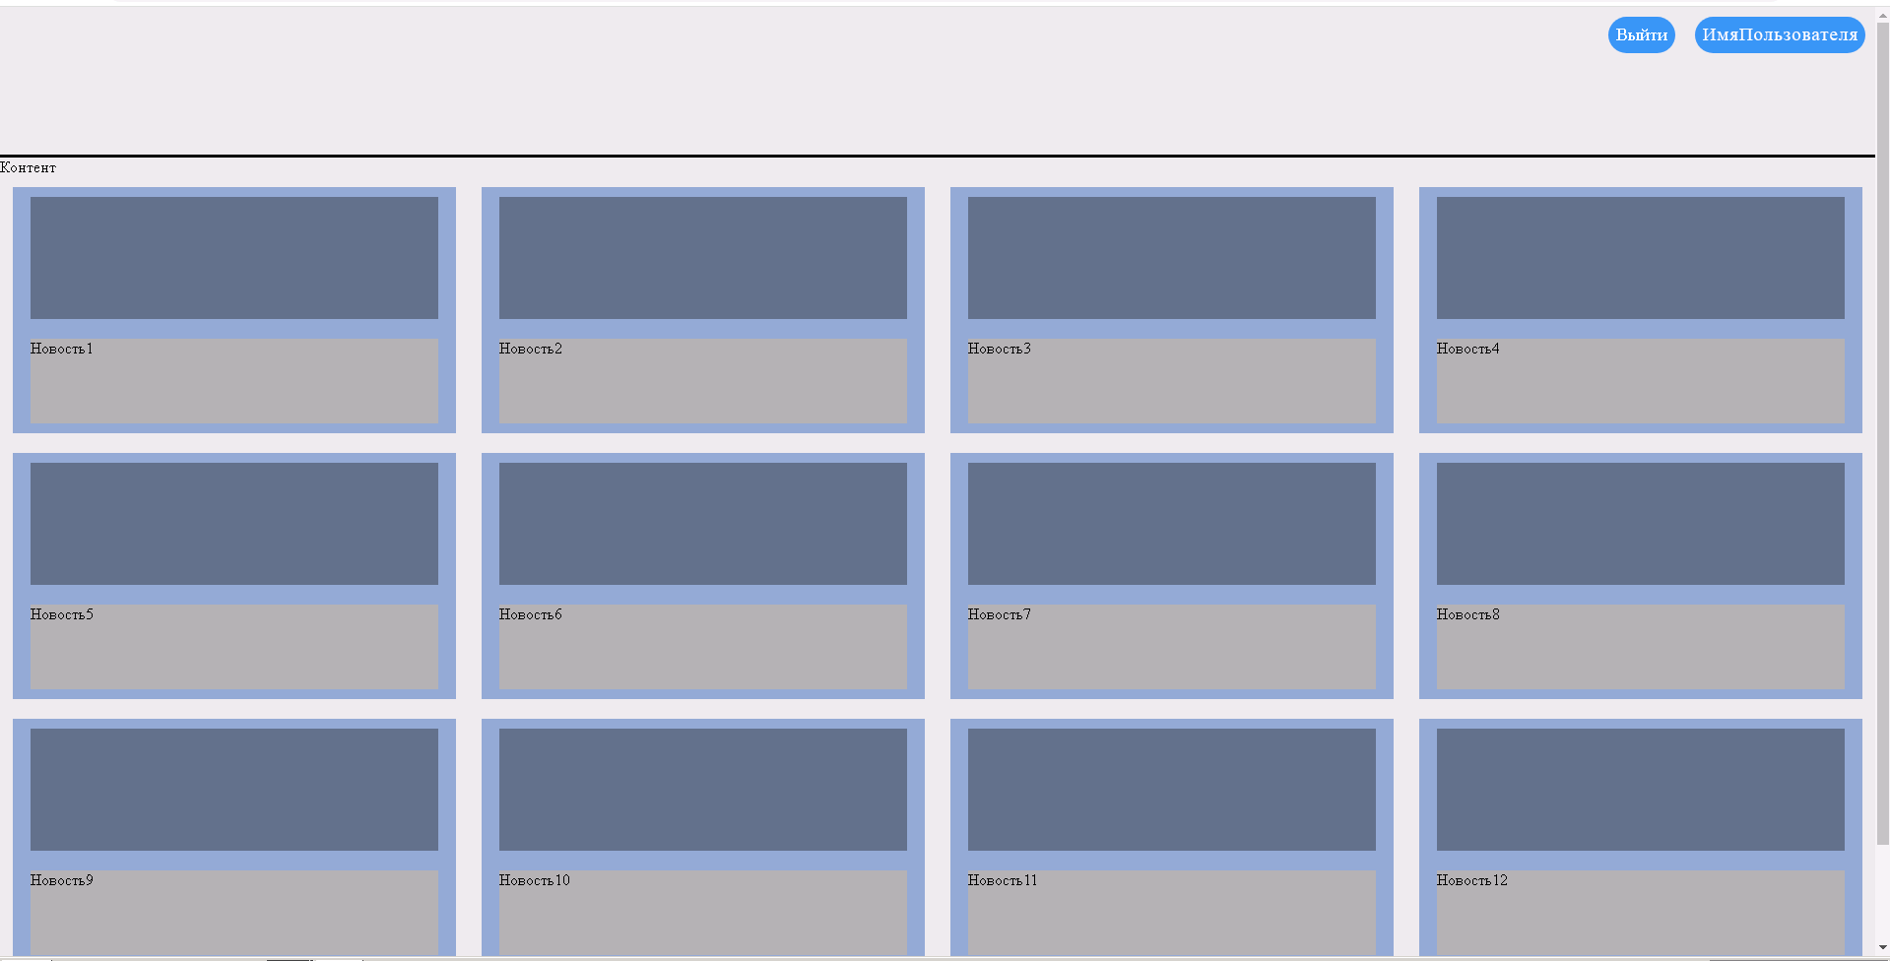

Рисунок 2 – Макет страниц «Новостной портал»

При разработке макета было принято решение разместить элементы управления сверху и справа на странице, а также выделить их контрастным цветом для того чтобы пользователь всегда мог легко отличить активные элементы управления от основного контента страницы.

Основной контент было решено поместить во Flex контейнер, так как страница задумывается с динамическим обновлением контента.

Технология Flexbox, выбранная для верстки, позволяет удобно работать с расположением блоков на сайте посредством использования различных Flex-свойств. Технология Flexbox – это, прежде всего, разбиение страницы на составляющие блоки, или контейнеры, положение которых затем удобно задавать в файле css.

В ходе данного раздела был разработан макет для верстки страниц веб-ресурса и определен дизайн на котором будет основан внешний вид информационного портала.

3.3 Разработка модулей информационного портала

Программирование веб-ресурса включает в себя разработку модулей, выполняющих определенные функции в рамках выбранной предметной области и функции которых не могут быть выполнены уже имеющимися, стандартными модулями.

В рамках данной курсовой работы функции модуля выполняет средство-интерфейс языка программирования Java - Java Servlet или сервлет.

За регистрацию пользователей отвечает сервлет ServletIndexPage. Он включает в себя три метода, для подключения базы данных DBConnection и для обработки полученных данных doPost, а также метод для работы с базой данных Statement.

Код сервлета представлен ниже:

public void DBConnection() throws SQLException, ClassNotFoundException {

public void DBConnection() throws SQLException, ClassNotFoundException {

String url = "jdbc:sqlite:/opt/tomcat/webapps/userdata.db";

try {

Class.forName("org.sqlite.JDBC");

connection = DriverManager.getConnection(url);

} catch (SQLException e) {

e.printStackTrace();

}

}

public Statement getStatement() {

try {

statement = connection.createStatement();

} catch (SQLException e) {

e.printStackTrace();

}

return statement;

}

@Override

protected void doPost(HttpServletRequest request, HttpServletResponse responce) throws ServletException, IOException {

try {

DBConnection();

} catch (SQLException e) {

e.printStackTrace();

} catch (ClassNotFoundException e) {

e.printStackTrace();

}

try {

getStatement();

String Email, Password, Phone, Region;

Email = request.getParameter("Email");

Password = request.getParameter("Password");

Phone = request.getParameter("Phone");

Region = request.getParameter("Region");

statement.executeUpdate("INSERT INTO users (Email, Password, Phone, Region) values" + " ('" + Email + "', '" + Password + "', '" + Phone + "', '" + Region + "')");

statement.close();

getStatement();

ResultSet res = statement.executeQuery("SELECT * FROM users");

while (res.next()) {

}

responce.sendRedirect("index.jsp");

} catch (SQLException e) {

e.printStackTrace();

responce.sendRedirect("errordb.jsp");

}

}

Форма регистрации имеет проверку введенных данных, а также капчу. Поле с номером телефона не является обязательным для заполнения. Пример работы с формой регистрации представлен на рисунке 3. Пример представления информации в базе данных представлен на рисунке 4.

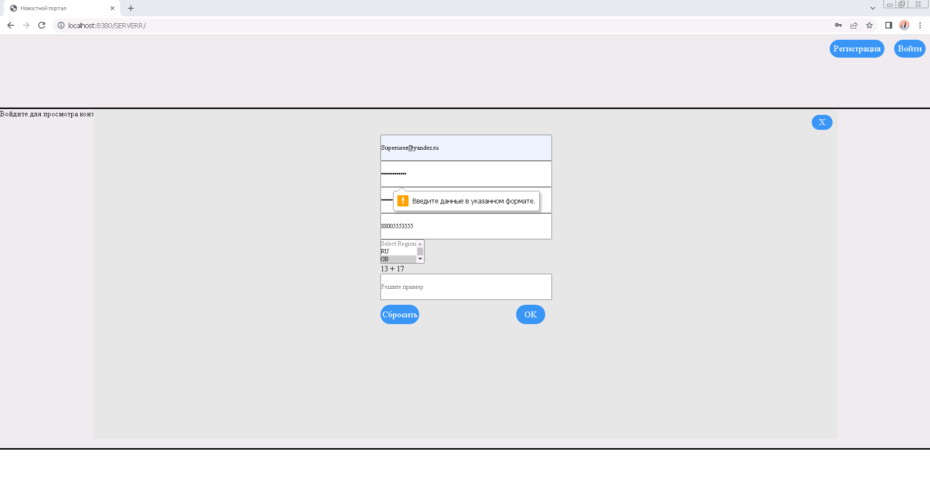

Рисунок 3 – Форма регистрации

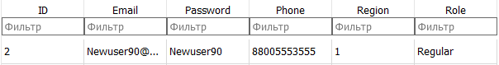

Рисунок 4 – Пример представления информации в базе данных

Авторизация пользователя на веб-ресурсе реализована при помощи сервлета ServletIndexPageDefault.

Данные с формы авторизации сравниваются с данными пользователей из базы данных. Если в базе данных есть совпадение с введенными пользователем почтой и паролем, то пользователь попадает в свой личный кабинет в зависимости от отведенной ему роли.

Код сервлета ServletUIndexPageDefault представлен ниже:

public class ServletIndexPageDefault extends HttpServlet {

private static final long serialVersionUID = 1L;

Connection connection;

Statement statement;

public void DBConnection() throws SQLException, ClassNotFoundException {

String url = "jdbc:sqlite:/opt/tomcat/webapps/userdata.db";

try {

Class.forName("org.sqlite.JDBC");

connection = DriverManager.getConnection(url);

} catch (SQLException e) {

e.printStackTrace();

}

}

public Statement getStatement() {

try {

statement = connection.createStatement();

} catch (SQLException e) {

e.printStackTrace();

}

return statement;

}

protected void doPost(HttpServletRequest request, HttpServletResponse responce) throws ServletException, IOException {

HttpSession session = request.getSession();

Cookie[] cookies = request.getCookies();

String cookieName = "user";

String cookieMail = "usermail";

try {

int foundone = 0;

DBConnection();

getStatement();

String email;

String password;

email = request.getParameter("Email");

password = request.getParameter("Password");

ResultSet res = statement.executeQuery("SELECT Email, Password, Role FROM users");

while (res.next()) {

if(email.equals(res.getString("Email")) && password.equals(res.getString("Password"))) {

try {

if(cookies != null) {

String datatemp = email + password;

Cookie cookie1 = new Cookie(cookieName, datatemp);

cookie1.setMaxAge(60*60*24*31);

responce.addCookie(cookie1);

Cookie cookie2 = new Cookie(cookieMail, email);

cookie2.setMaxAge(60*60*24*31);

responce.addCookie(cookie2);

session.setAttribute("Role", res.getString("Role"));

session.setMaxInactiveInterval(-1);

foundone = 1;

}

else {

session.removeAttribute("Role");

foundone = 0;

}

}

try {

statement.close();

res.close();

}

catch(SQLException e){

e.printStackTrace();

}

if (cookies != null & (session.getAttribute("Role").equals("Admin"))) {

responce.sendRedirect("adminroom.jsp");

}

else if (cookies != null){responce.sendRedirect("userroom.jsp");}

}}

if(foundone == 0) {responce.sendRedirect("errorpasslogin.jsp");}

} catch (SQLException | ClassNotFoundException e) {

e.printStackTrace();}}}

Пример работы сервлета PageIndexPageDefault представлен на рисунках 5-7.

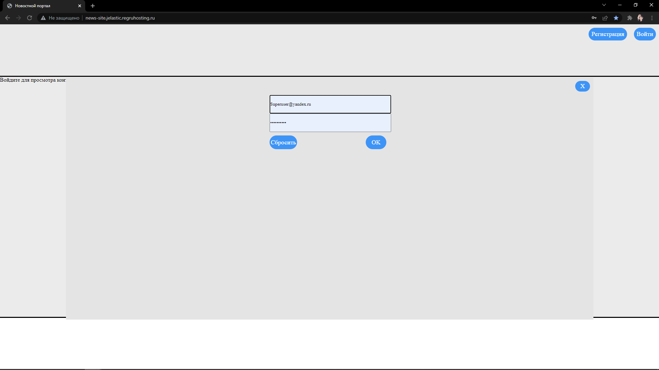

Рисунок 5 – Внешний вид формы регистрации

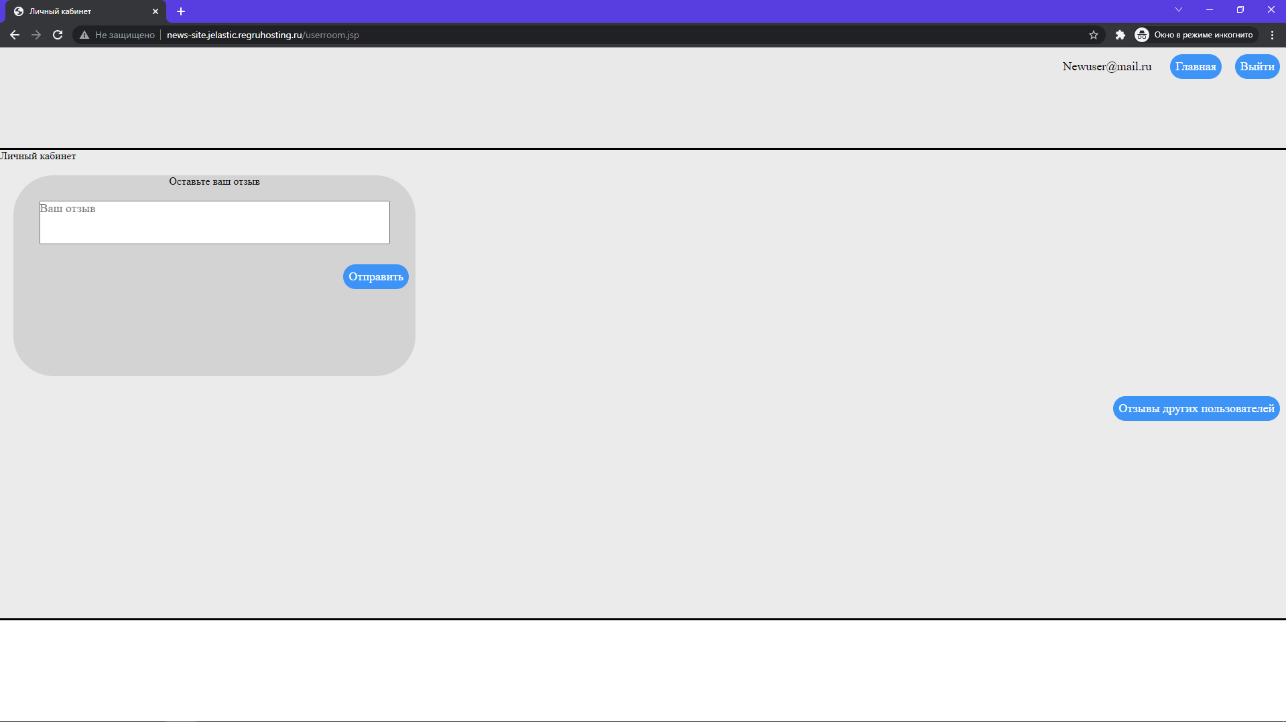

Рисунок 6 – Личный кабинет рядового пользователя

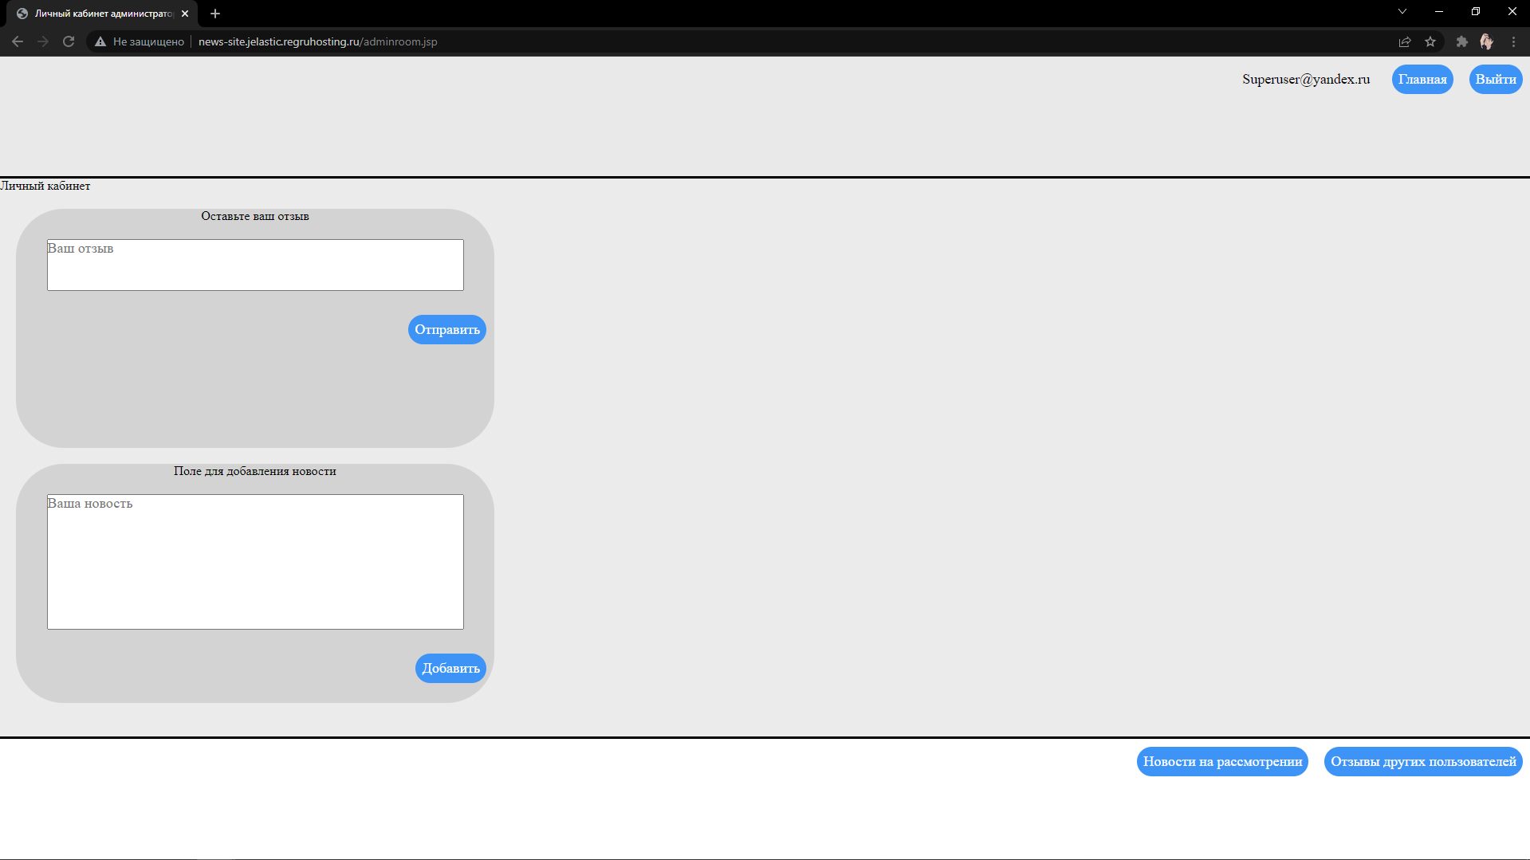

Рисунок 7 – Личный кабинет администратора

Вход пользователя осуществляется сервлетом PageIndexPageDefault. Создается сессия и набор куков. С помощью атрибута сессии задается роль пользователя, которая берется из базы данных. С помощью куков выводится логин, а именно почта пользователя на страницах сайта. Время жизни сессии до закрытия браузера, время жизни куков до одного месяца. На каждой странице сайта, с помощью JSP реализована проверка наличия куков пользователя, при наличии которых он попадает на нужную страницу веб-ресурса, иначе пользователь перенаправляется на страницу регистрации или входа.

Для завершения сессии предназначен разработанный сервлет logout. Он завершает сессию пользователя и удаляет созданные куки.

Код сервлета logout представлен ниже:

public class logout extends HttpServlet {

private static final long serialVersionUID = 1L;

protected void doGet(HttpServletRequest request, HttpServletResponse response) throws ServletException, IOException {

request.removeAttribute("name");

request.getSession().invalidate();

Cookie cookie = new Cookie("user", "");

Cookie cookie1 = new Cookie("usermail", "");

cookie.setMaxAge(0);

cookie1.setMaxAge(0);

response.addCookie(cookie);

response.addCookie(cookie1);

response.sendRedirect("./");

protected void doPost(HttpServletRequest request, HttpServletResponse response) throws ServletException, IOException {

doGet(request, response);

}

}

Для добавления отзывов пользователей был реализован сервлет reply.

Код сервлета reply представлен ниже:

public class reply extends HttpServlet {

private static final long serialVersionUID = 1L;

Connection connection;

Statement statement;

public void DBConnection() throws SQLException, ClassNotFoundException {

String url = "jdbc:sqlite:/opt/tomcat/webapps/reply.db";

try {

Class.forName("org.sqlite.JDBC");

connection = DriverManager.getConnection(url);

} catch (SQLException e) {

e.printStackTrace();

}

}

public Statement getStatement() {

try {

statement = connection.createStatement();

} catch (SQLException e) {

e.printStackTrace();

}

return statement;

}

protected void doPost(HttpServletRequest request, HttpServletResponse response) throws ServletException, IOException {

try {

DBConnection();

} catch (SQLException e) {

e.printStackTrace();

} catch (ClassNotFoundException e) {

e.printStackTrace();

}

try {

HttpSession session = request.getSession();

getStatement();

String reply;

request.setCharacterEncoding("UTF-8");

reply = request.getParameter("textareareply");

statement.executeUpdate("INSERT INTO reply (reply) values" + " ('" + reply + "')");

statement.close();

Cookie[] cookies = request.getCookies();

if (cookies != null & (session.getAttribute("Role").equals("Admin"))) {

response.sendRedirect("adminroom.jsp");

}

else if (cookies != null){response.sendRedirect("userroom.jsp");}

} catch (SQLException e) {

e.printStackTrace();

}

}

}

Для просмотра отзывов пользователей был реализован сервлет replyout. Пример работы сервлета показан на рисунке 8.

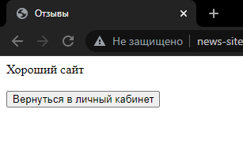

Рисунок 8 – Пример работы сервлета replyout

Код сервлета replyout представлен ниже:

public class replyout extends HttpServlet {

private static final long serialVersionUID = 1L;

protected void doGet(HttpServletRequest request, HttpServletResponse response) throws ServletException, IOException {

response.sendRedirect("reply.jsp");

}

protected void doPost(HttpServletRequest request, HttpServletResponse response) throws ServletException, IOException {

doGet(request, response);

}

}

Администратор имеет возможность добавлять новости, а также просматривать добавленные новости. Добавление новостей реализовано с помощью сервлета addnews. Просмотр добавленных новостей реализован с помощью сервлета addnewsout. Пример просмотра добавленных новостей показан на рисунке 9.

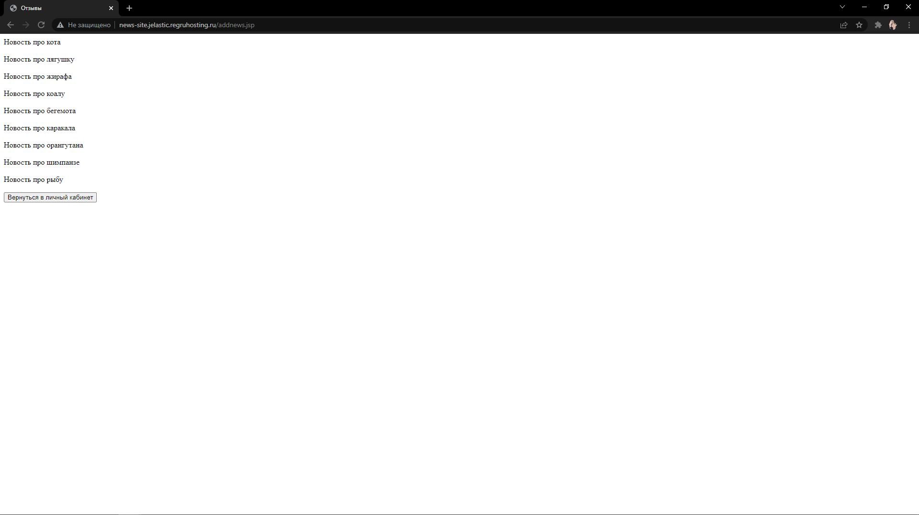

Рисунок 9 – Пример страницы просмотра добавленных новостей

Код сервлета addnews представлен ниже:

public class addnews extends HttpServlet {

private static final long serialVersionUID = 1L;

Connection connection;

Statement statement;

public void dbconnection() throws SQLException, ClassNotFoundException {

String url = "jdbc:sqlite:/opt/tomcat/webapps/addnews.db";

try {

Class.forName("org.sqlite.JDBC");

connection = DriverManager.getConnection(url);

} catch (SQLException e) {

e.printStackTrace();

}

}

public Statement getStatement() {

try {

statement = connection.createStatement();

} catch (SQLException e) {

e.printStackTrace();

}

return statement;

}

@Override

protected void doPost(HttpServletRequest request, HttpServletResponse response) throws ServletException, IOException {

try {

dbconnection();

} catch (SQLException |ClassNotFoundException e) {

e.printStackTrace();

}

try {

HttpSession session = request.getSession();

getStatement();

String addnews;

request.setCharacterEncoding("UTF-8");

addnews = request.getParameter("textareaaddnews");

statement.executeUpdate("INSERT INTO addnews (addnews) values" + " ('" + addnews + "')");

statement.close();

Cookie[] cookies = request.getCookies();

if (cookies != null & (session.getAttribute("Role").equals("Admin"))) {

response.sendRedirect("adminroom.jsp");

}

else if (cookies != null){response.sendRedirect("userroom.jsp");}

} catch (SQLException e) {

e.printStackTrace();}}}

Код сервлета addnewsout представлен ниже:

public class addnewsout extends HttpServlet {

private static final long serialVersionUID = 1L;

protected void doGet(HttpServletRequest request, HttpServletResponse response) throws ServletException, IOException {

response.sendRedirect("addnews.jsp");

}

protected void doPost(HttpServletRequest request, HttpServletResponse response) throws ServletException, IOException {

doGet(request, response);

}

}

Отображение новостей на веб-сайте динамично. Отображение блока с новостью для рядового пользователя показано на рисунке 10.

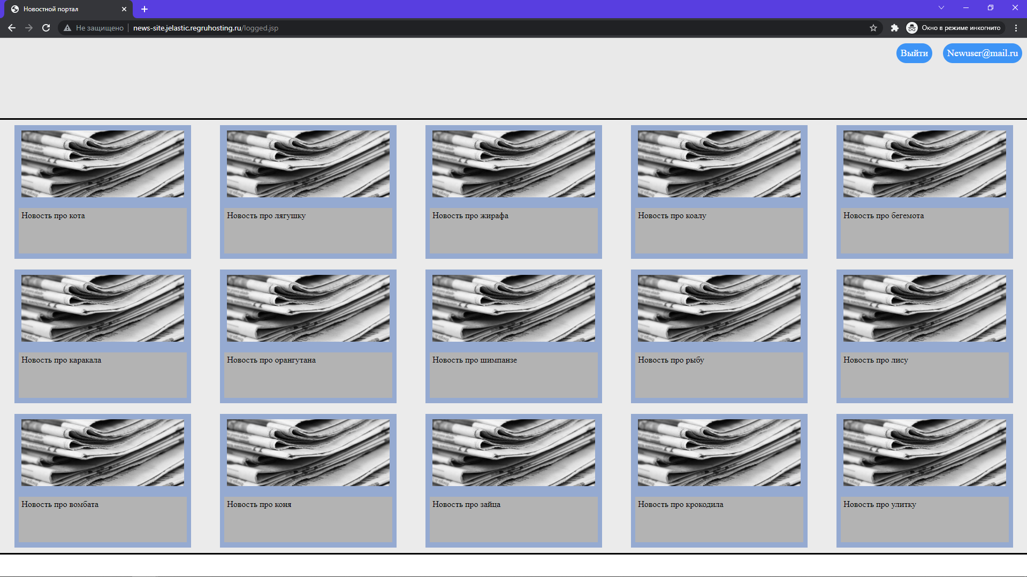

Рисунок 10 – Отображение блока новости для рядового пользователя

Администратор имеет возможность удалять новости. Удаление новостей реализовано с помощью сервлета delete. Внешний вид блока с новостью для администратора и процесс удаления представлен на рисунке 11.

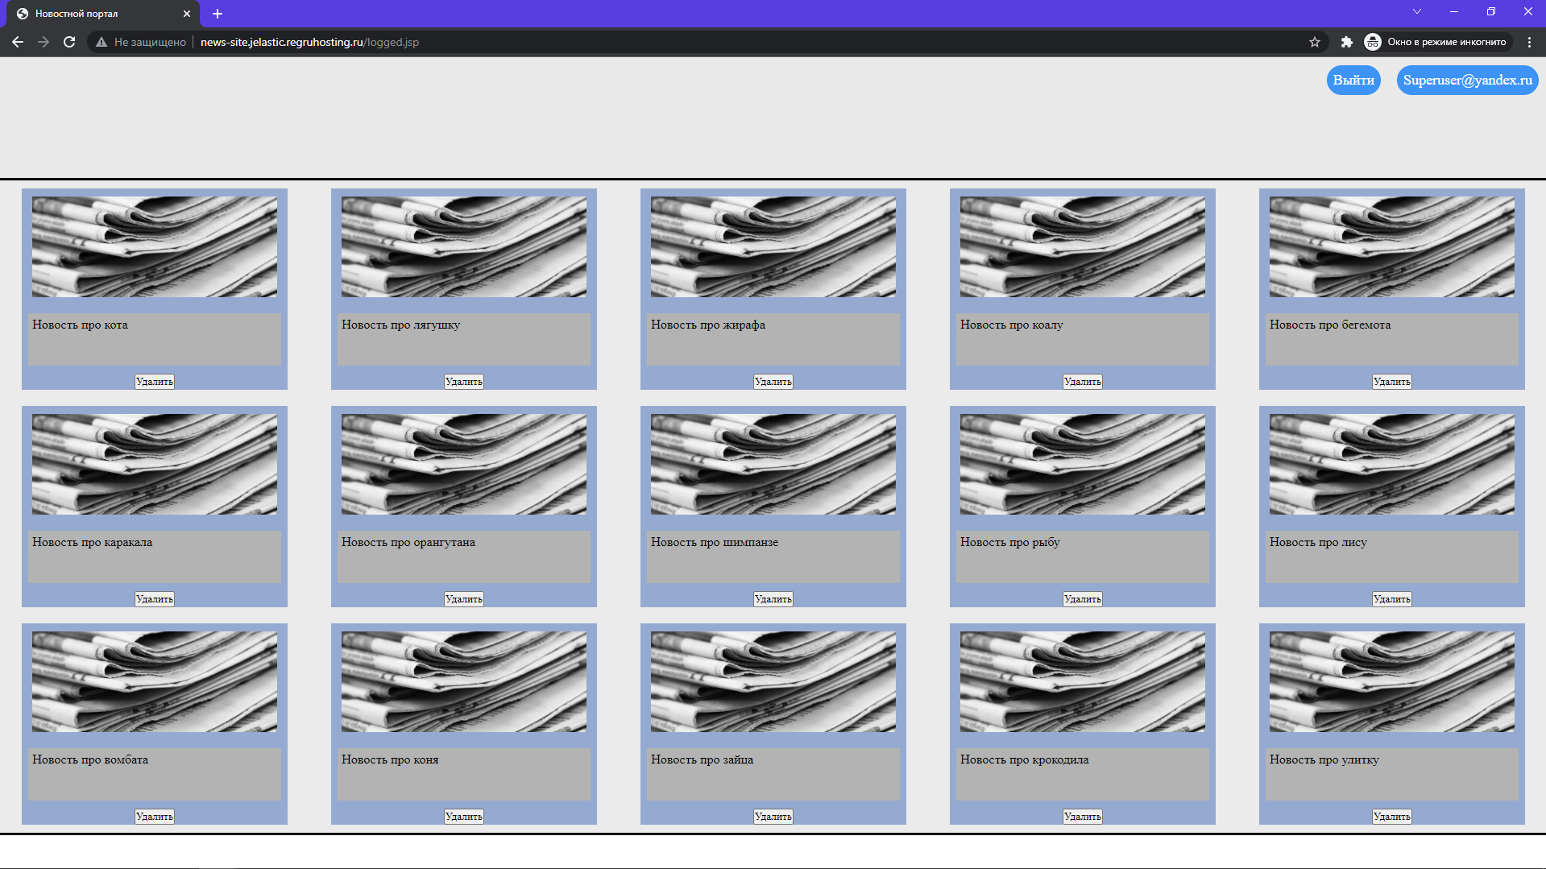

Рисунок 11 – Внешний вид блока с новостью для администратора

Код сервлета delete представлен ниже:

public class delete extends HttpServlet {

private static final long serialVersionUID = 1L;

Connection connection;

Statement statement;

public void DBConnection() throws SQLException, ClassNotFoundException {

String url = "jdbc:sqlite:/opt/tomcat/webapps/addnews.db";

try {

Class.forName("org.sqlite.JDBC");

connection = DriverManager.getConnection(url);

} catch (SQLException e) {

e.printStackTrace();}}

public Statement getStatement() {

try {

statement = connection.createStatement();

} catch (SQLException e) {

e.printStackTrace();}

return statement;}

protected void doPost(HttpServletRequest request, HttpServletResponse response) throws ServletException, IOException {

try {

DBConnection();

} catch (SQLException e) {

e.printStackTrace();

} catch (ClassNotFoundException e) {

e.printStackTrace();}

try {

HttpSession session = request.getSession();

getStatement();

String ID;

request.setCharacterEncoding("UTF-8");

ID = request.getParameter("ID");

statement.executeUpdate("DELETE FROM addnews where ID="+ID);

statement.close();

Cookie[] cookies = request.getCookies();

if (cookies != null & (session.getAttribute("Role").equals("Admin"))) {

response.sendRedirect("logged.jsp");}

else if (cookies != null){response.sendRedirect("logged.jsp");}

} catch (SQLException e) {

e.printStackTrace();}}}

В результате данной главы был разработан веб-ресурс обеспечивающий автоматизацию процессов новостного портала.

В ходе данной главы была описана фронтенд и бэкненд разработка веб-ресурса «Новостной портал».

ЗАКЛЮЧЕНИЕ

Результатом данной курсовой работы являются применение на практике знаний, полученных в процессе изучения курса «Современные технологии интернет-программирования», и разработанный информационный портал «Новостной портал».

В результате классификации веб-ресурсов были проанализированы различные виды сайтов. Рассмотрев достаточное количество видов различных информационных ресурсов, был сделан выбор и на основе проведенной классификации был выбран тип разрабатываемого веб-ресурса – новостной портал.

После анализа предметной области был определен необходимый функционал информационного портала и его целевая аудитория, на которую рассчитан разрабатываемый ресурс. На основе полученной информации разработано техническое задание, ставшее основой для программной реализации портала.

Выбор инструментальных и программных средств разработки информационного портала заключался в определении необходимых технологий для физического проектирования веб-ресурса.

На этапе программной реализации информационного портала спроектирован информационный ресурс, который содержит все необходимые элементы: регистрация и авторизация новых пользователей, поддержка сессий и куки, форма обратной связи для отправки сообщения преподавателю, возможность добавления на страницу новых материалов, а также наличие сервлетов и JSP-страниц.

Таким образом, все цели и задачи, которые поставлены на начальном этапе проектирования курсовой работы, достигнуты.

СПИСОК ИСПОЛЬЗОВАННЫЙ ИСТОЧНИКОВ

* 1. Классификация веб-сайтов [Электронный ресурс] – URL: https://cutt.ly/OHFL74j (дата обращения: 08.04.2022);
  2. Какие языки программирования нужны веб-разработчику [Электронный ресурс] – URL: https://cutt.ly/BHFZyxL (дата обращения: 08.04.2022);
  3. Лучшие языки программирования для фронтэнда [Электронный ресурс] – URL: https://cutt.ly/6HFZsJk (дата обращения: 08.04.2022);
  4. Лучшие языки программирования для бэкенда [Электронный ресурс] – URL: https://cutt.ly/AHFZc1w (дата обращения: 08.04.2022);
  5. Основные языки для бэкенда [Электронный ресурс] – URL: https://cutt.ly/YHFZETc (дата обращения: 22.04.2022);
  6. Что такое JSP? [Электронный ресурс] – URL: https://cutt.ly/NHFZGqe (дата обращения: 22.04.2022);
  7. Какую СУБД выбрать и почему [Электронный ресурс] – URL: https://cutt.ly/dHFZCDQ (дата обращения: 22.04.2022);
  8. Терминология СУБД [Электронный ресурс] – URL: https://cutt.ly/IHFZ0Ih (дата обращения: 22.04.2022);
  9. Выбор СУБД [Электронный ресурс] – URL: https://cutt.ly/THFZ6EK (дата обращения: 22.04.2022);
  10. SQLite – замечательная встраиваемая БД [Электронный ресурс] – URL: https://cutt.ly/uHFXtg7 (дата обращения: 20.05.2022);
  11. Статистика и обзор популярных веб-серверов [Электронный ресурс] – URL: https://cutt.ly/DHFXlhI (дата обращения: 20.05.2022);
  12. Веб-сервер ISS [Электронный ресурс] – URL: https://cutt.ly/UHFXmKu (дата обращения: 20.05.2022).

ПРИЛОЖЕНИЕ 1

Техническое задание к разработке информационного портала

1 Общие сведения

1.1. Полное наименование системы и ее условное обозначение.

Информационный портал «Новостной портал».

Далее по тексту используется понятие «Интернет-портал».

1.2. Наименование разработчика системы.

Разработчик – студент группы ИФСТ-31 Круглов Иван Алексеевич.

1.3. Порядок оформления и предъявления результатов работ по созданию системы:

К результатам труда разработчика относится:

* оригинальное программное обеспечение;
* уникальные структуры данных;
* типовые проектные решения и особенности построения распределённой системы;
* проектная и рабочая документация.

Результаты работы предоставляются:

Результаты предоставляются по завершении работы по созданию системы

* Активное сетевое оборудование;
* Документация – в электронном виде в формате MS Word, на бумажных носителях.

Проектная документация должна быть разработана в соответствии с ГОСТ 34.201-89 и ГОСТ ЕСПД.

2 Назначение и цели создания системы

2.1. Назначение системы.

Интернет-портал предназначен для автоматизации процессов сборе и выдаче информации и новостей.

Предоставление пользователям возможности связи с управлением новостного портала.

2.2. Цели создания системы.

Целью создания системы является:

* снижение рутинной работы сотрудникам;
* предоставление возможности управляющему – администратору отслеживания и контроля над текущей работой новостного портала;
* увеличить скорость доступа к информации, связанной с новостями.

3 Характеристика объекта автоматизации

3.1. Краткие сведения об объекте автоматизации.

Объектом автоматизации является новостная организация «Новостной портал». Основной деятельностью сети является предоставление доступа к новостям для широкой аудитории.

3.2. Сведения об условиях эксплуатации объекта автоматизации.

* Информационный-портал используется сотрудниками – пользователями сети Интернет, а также управляющим новостной организации.

Функционирование системы должно происходить в требуемых условиях: при конструктивной температуре, давлении и допустимом уровне запыленности.

«Гигиенические требования к микроклимату производственных помещений». Специалист выполняет соответствующие ему функции ежедневно (кроме субботы и воскресения) с 9.00 до 18.00 часов.

4 Требования к системе

4.1. Требования к системе в целом.

4.1.1. Требования к структуре и функционированию системы

Информационный-портал должен представлять собой систему, включающую в себя подсистемы:

* подсистема загрузки базы данных;
* подсистема регистрации;

I. Подсистема загрузки базы данных:

* загружает db-файл базы данных SQLite.
* считывает информацию о существующих объектах и связях между ними.

II. Подсистема регистрации:

* считывание и проверка корректности введенных данных;
* поиск и выявление совпадающих пользователей;
* повторная регистрация;
* вход в личный кабинет.

4.1.2. Требования к средствам и способам связи для информационного обмена между компонентами системы.

Для информационного обмена между компонентами системы должна быть организована сеть. Информационный-портал функционирует на сервере, к которому имеют доступ пользователи этой программой по средствам сети.

4.1.3. Требования к характеристикам взаимосвязи создаваемой системы со смежными системами, требования к ее совместимости.

Информационный-портал будет использоваться управляющим – руководителем, а также пользователями сети Интернет. Обмен информацией между компонентами системы и руководителем/сотрудниками должен производиться путем передачи электронных документов и иной информации.

4.1.4. Перспективы системы, модернизация системы.

Модернизация системы может происходить в двух направлениях: модернизация программного обеспечения и модернизация аппаратного обеспечения комплекса.

* При модернизации программного обеспечения могут вноситься изменения или осуществляться дополнения в необходимые для функционирования программной системы, а также могут обновляться до актуальных версий программные средства.
* Модернизация аппаратного обеспечения комплекса должна происходить путем приобретения новых или модернизации старых аппаратных средств.

4.1.5. Требования к численности и квалификации персонала программы и режимы его работы

Для работы с информационным порталом необходимо разделение пользователей на:

1. неавторизованный пользователь (имеет возможность получения информации, связанной с информационным порталом);

2. авторизованный пользователь (имеет возможность просматривать основную информацию сайта, оставить отзыв);

3. авторизованный пользователь – администратор (имеет возможность просматривать основную информацию сайта, оставить отзыв, добавить новость в базу данных и удалить новость из базы данных);

Квалификация пользователя программы:

Пользователь программы должен владеть навыками работы с операционной системой Microsoft Windows 2000/XP/Vista.

4.1.6. Требования к защите информации от несанкционированного доступа.

При работе с информационным порталом, необходимо, чтобы он была защищена от попыток изменения и разрушения. Система нуждается в защите информации от несанкционированного доступа. ИС защищается паролем. Существует три вида доступа:

1. доступ неавторизованного пользователя (просмотр информации портала);
2. доступ авторизованного пользователя (просмотр информации портала, доступ к форме обратной связи, просмотр личных данных);
3. доступ авторизованного пользователя – администратора (просмотр информации портала, доступ к форме обратной связи, просмотр личных данных, добавление новостей и удаление новостей из базы данных);

4.1.7. Требования по стандартизации и унификации.

В процессе функционирования системы должны использоваться программные и аппаратные средства с учетом удобства их применения в рамках комплекса.

База данных хранится в формате SQLite (db-файл). После внесения изменений все данные сохранять в том же файле.

Интерфейс информационного портала построен с применением элементов разметки html и описания стилей - css.

4.2. Требования к задачам, выполняемым системой.

4.2.1. Перечень функций, подлежащих автоматизации:

I. Подсистема загрузки базы данных:

Производит запуск SQLite, загрузку базы данных. Последовательно считывает информацию о существующих в БД объектах и их свойствах, о заданных между объектами связях.

II. Подсистема регистрация:

Позволяет зарегистрироваться незарегистрированному пользователю на информационном портале. С регистрацией пользователю становятся доступны функции сайта и личный кабинет.

Для регистрации пользователь должен указать некоторый перечень личных данных, таких как: логин, электронная почта и некоторые другие данные.

Данные зарегистрированного пользователя записываются в таблицу БД, предназначенную для данных пользователей.

III. Подсистема авторизации:

Позволяет авторизоваться неавторизованному пользователю на информационном портале для получения доступа к функциям веб-ресурса и личному кабинету.

Авторизация определяется возможной на основе данных пользователей, записанных в некоторой таблицы базы данных.

4.3. Требования к видам обеспечения.

4.3.1. Требования к информационному обеспечению.

В состав информационного обеспечения программы входит база данных, входная, внутренняя.

* В качестве входной информации выступает:

a. БД информационного портала (db-файл);

b. отзыв пользователя или новость сотрудника.

* Выходной информацией служат:

a. изменения в объектах БД

b. db-файл с внесенными в него изменениями

4.3.2. Требования к лингвистическому обеспечению.

* Шрифт ввода-вывода данных – кириллица;
* Пользовательский интерфейс должен соответствовать следующим требованиям:

1. Эффективные интерфейсы должны быть очевидными. Необходимо, чтобы пользователь мог одним взглядом окинуть весь спектр своих возможностей, понять, как достичь своих целей.
2. Эффективные интерфейсы не должны беспокоить пользователя внутренним взаимодействием с системой.

4.3.3. Требования к программному обеспечению.

ИС информационного портала требует для своей работы установки следующего ПО:

1. На сервере информационного портала должна поддерживаться возможность работы с БД SQLite.

2. На рабочей станции пользователя необходимо установить:

* Операционная система: Microsoft Windows 7/8/10;
* интернет-браузер Google/Yandex/Opera.

7 Требования к составу и содержанию работ по подготовке объекта автоматизации к вводу системы в действие.

Для обеспечения готовности объекта к вводу системы в действие провести комплекс мероприятий:

* приобрести компоненты технического и программного обеспечения, заключить договора на их лицензионное использование;
* завершить работы по установке технических средств;
* провести обучение пользователей.

8 Требования к документированию.

Проектная документация должна быть разработана в соответствии с ГОСТ 34.201-89 и ГОСТ ЕСПД.

Отчетные материалы должны включать в себя текстовые материалы (представленные в виде бумажной копии и на цифровом носителе в формате MS Word) и графические материалы.

Предоставить документы:

1. Описание автоматизируемых функций;

2. Схема функциональной структуры автоматизируемой деятельности;

3. Описание технологического процесса обработки данных;

4. Описание информационного обеспечения;

5. Описание программного обеспечения АС;

6. Схема логической структуры БД;

7. Описание комплекса технических средств;

8. Чертёж формы документа (видеокадра);

9. Руководство пользователя для пользователя;

10. Руководство пользователя для сотрудника;

12 Описание контрольного примера (по ГОСТ 24.102);

13. Протокол испытаний (по ГОСТ 24.102).